* Не заставляйте ребенка кушать, на период болезни, если он этого не хочет, так как на переваривание пищи требуется больше энергетических затрат, а организм экономит силы для защиты от вирусов.
* Принимайте «живой» витамин С. Он содержится в цитрусовых, сыром луке, чесноке. Витамин С стимулирует иммунную систему.
* Учите ребенка сморкаться правильно- сначала одну ноздрю, затем другую, наклонив голову и прикрыв рот. Это может предотвратить попадание инфекции в слуховую трубу, которая соединяет носоглотку с ухом и гайморовой пазухой. Отит и гайморит- частые осложнения гриппа ОРЗ.
* Обязательно проветривайте комнату! Загрязненный вирусами воздух опасен!

Ееккк

Если ребенок уже заболел…

* Вызовите врача на дом.
* Необходимо соблюдать постельный режим! Болезнь пройдет быстрее, и не заразите других.
* Поите как можно чаще (брусничный, клюквенный морс, чай с лимоном, медом)- с ней выводятся из организма продукты интоксикации. Газированные напитки ослабляют иммунитет.

в

**Муниципальное бюджетное дошкольное образовательное учреждение**

**ДСКВ № 34 «Дюймовочка»**

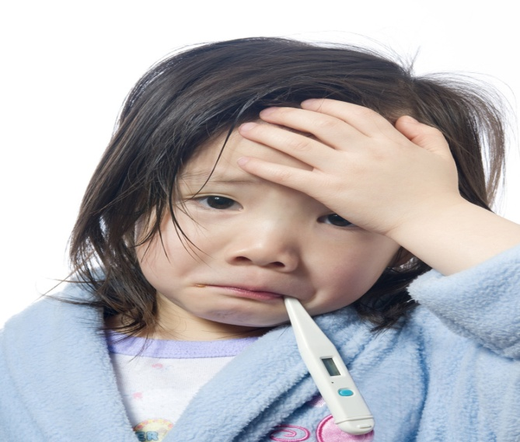

**Профилактика**

**ГРИППА**

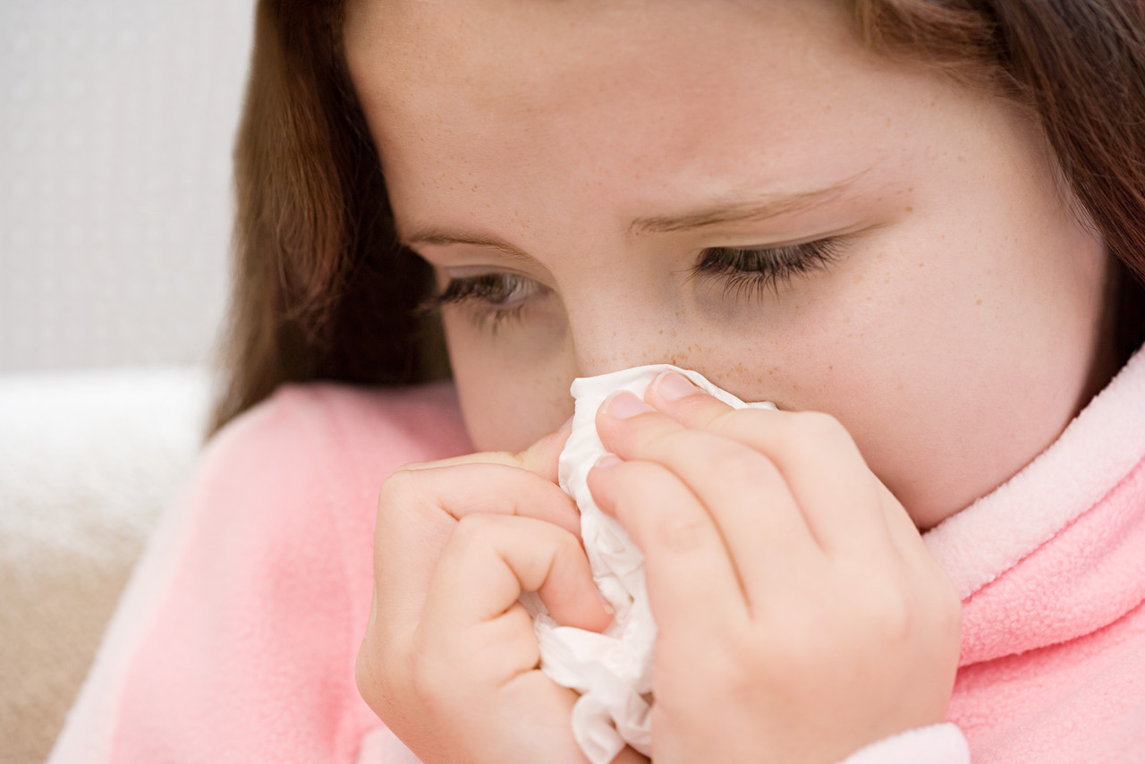

Нижневартовск -2013

C:\Users\home\AppData\Local\Microsoft\Windows\Temporary Internet Files\Content.IE5\C7M6OXO9\MC900359051[1].wmf

*Правильно питаться!*

Для укрепления иммунитета нужно есть продукты с высоким содержанием витамина С- брусника, клюква, шиповник, свежая и квашенная капуста, лук, яблоки, лимоны.

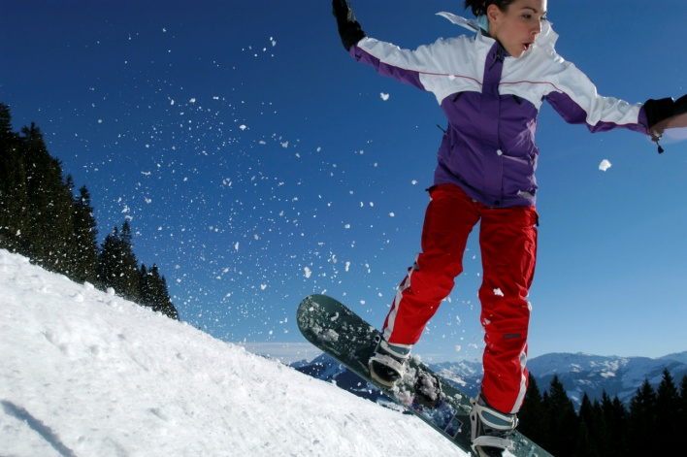

*Вести активный образ жизни!*

Что необходимо делать, чтобы не заболеть…

Бойтесь переохлаждения!

На подошве стоп отражаются все внутренние органы человеческого организма. Обувь создает «тепличные условия» для ног, биологически активные точки на стопах слабеют. Поэтому даже кратковременное охлаждение ног может вызвать простуду. 

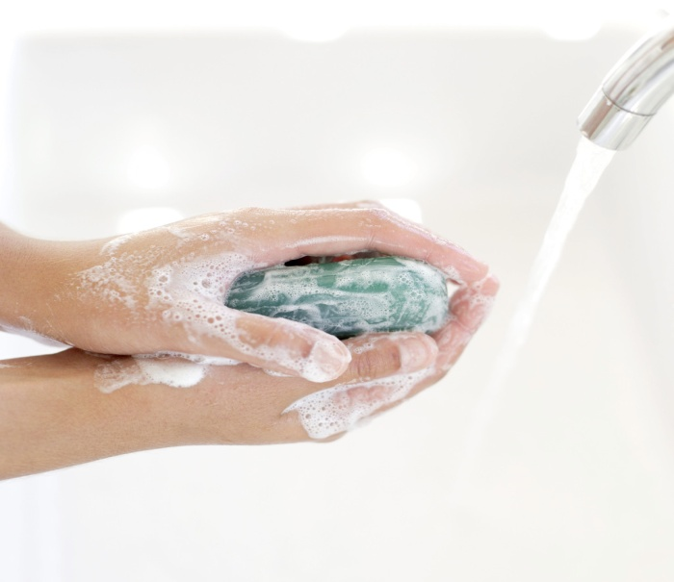

*Мыть руки с мылом!*



*Соблюдать режим отдыха!*